Тема 8. Скандинавский стиль
В последнее время скандинавский стиль интерьера набирает все большую популярность по всему миру. В дизайне он появился в 1930 году и является ответвлением модернизма. Скандинавский интерьер подразумевает упрощение форм, гуманизацию интерьера при помощи натуральных материалов, удешевление ремонта. Целью скандинавского дизайна является улучшение повседневной жизни, и многие дизайнеры в своих работах прибегают к ассоциациям с природой, смешивая естественные формы и абстракцию. Золотой век скандинавского дизайна пришелся на 30-70-е годы.
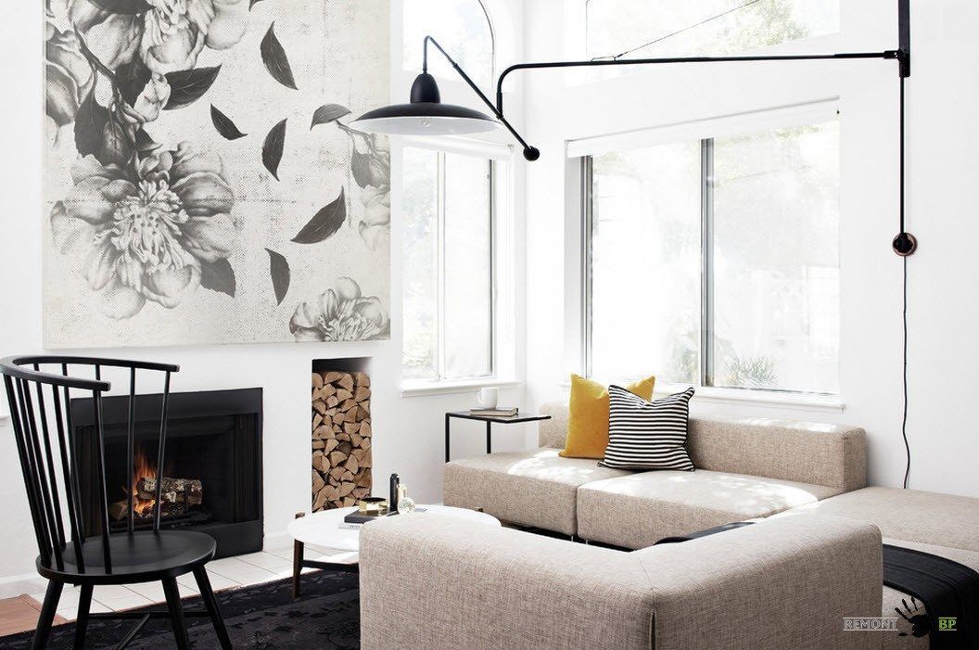
Скандинавский стиль в интерьере вряд ли бы сложился, если бы не творения местных дизайнеров из середины 20-го века. Они создавали мебель и предметы интерьера, которые невозможно ни с чем перепутать. Эти узнаваемые объекты в той или иной форме, в виде копий или оригиналов, нередко можно найти в скандинавском интерьере. Основателями этого стиля считаются Алвара Аалто, Арне Якобсен, Ганс Вегнер, Пол Хеннингсен.
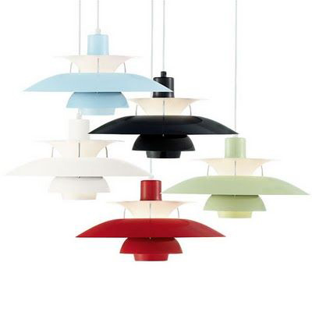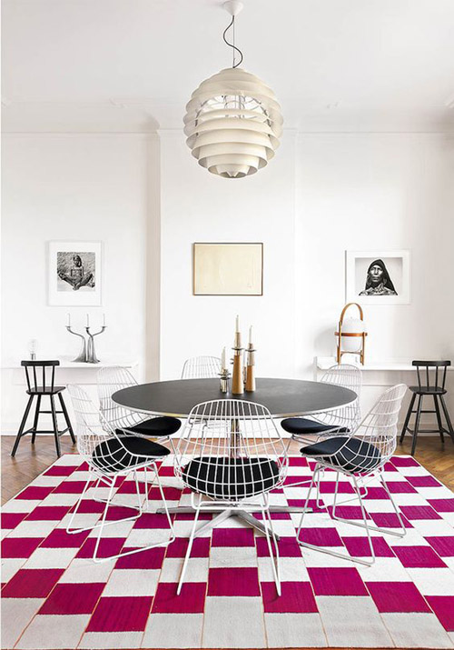
Эти дизайнеры ввели основные ценности, которые до сих пор считаются сердцем скандинавского стиля. Мягкое соотношение между функциональностью и эстетикой находится в ядре скандинавского дизайна. Скандинавский стиль характеризуется тремя основными компонентами – функциональностью, простотой и красотой. Несмотря на простоту конструкции, чистые линии часто объединяют с утонченной элегантностью и теплой функциональностью, в результате чего получается очень уютная атмосфера.
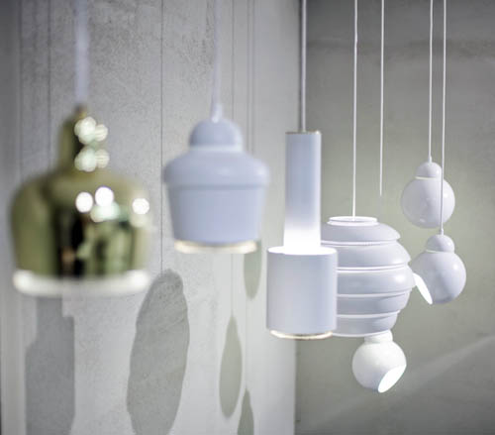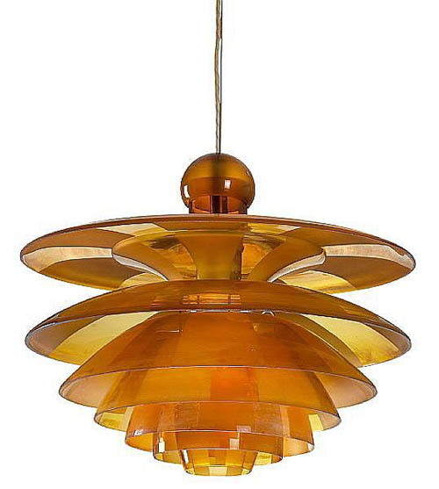
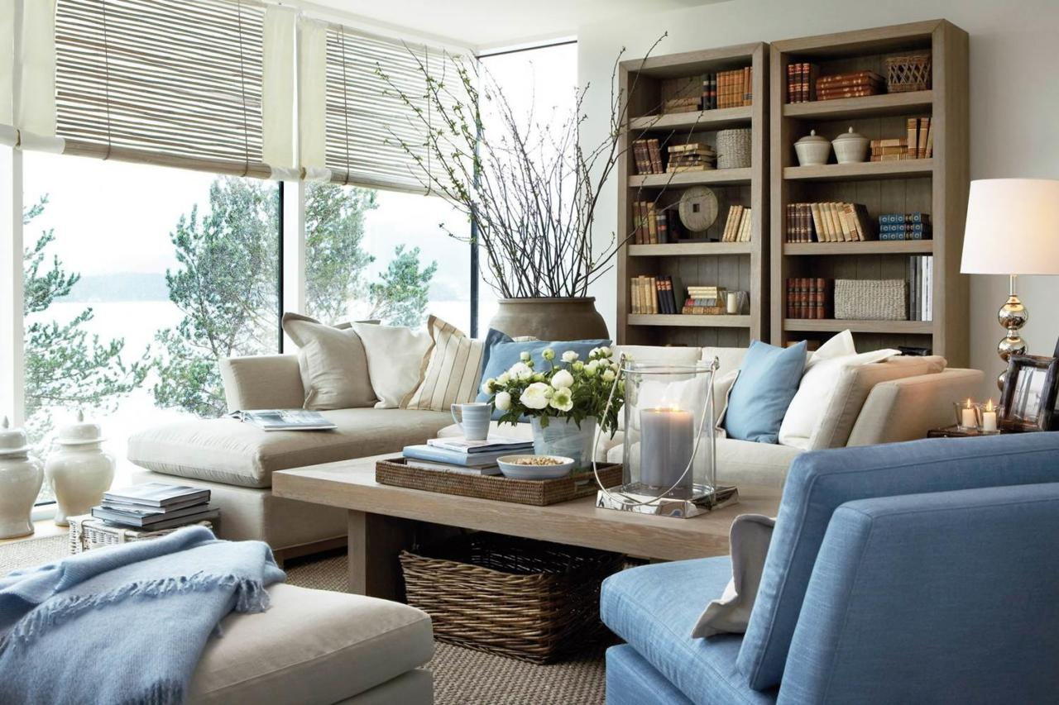
В Дании, Швеции и Норвегии большой выбор природных материалов, в частности – древесины. Не удивительно, что она и является основным материалом в скандинавском интерьере. Из древесины различных видов для сканди-стиля изготавливаются прочные, добротные виды мебели, которые подчеркивают благополучие владельцев дома. Также скандинавские интерьеры подразумевают много солнечного света, просторные помещения с естественным освещением.
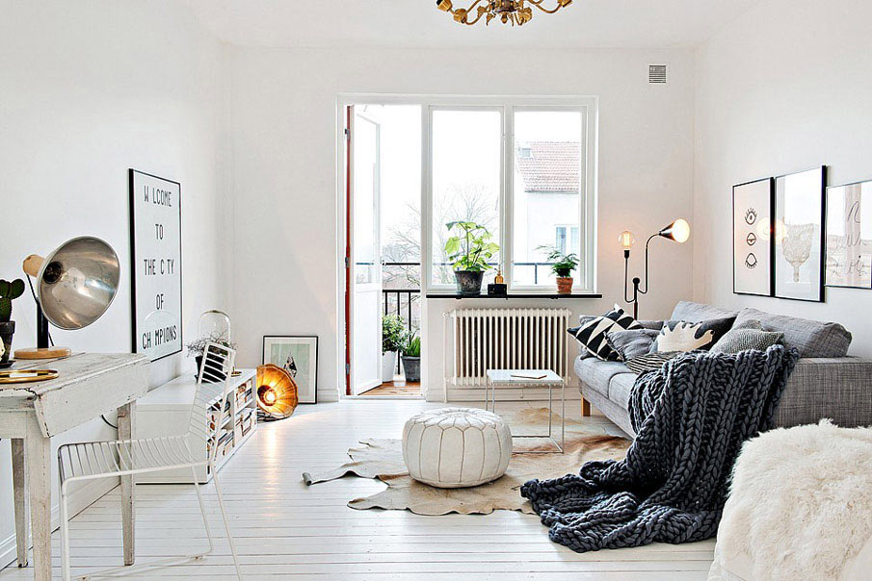
Здоровая порция белого на стенах, мебели и везде – это важно в скандинавских интерьерах. Такая любовь к белому обоснована: в холодном зимнем климате с короткими световыми днями, в белых стенах чувствуешь себя свободнее и веселее в любое время года. Скандинавский интерьер позволяет всегда почувствовать себя хорошо и спокойно, и работа со светом является одним из самых простых способов достижения этого. На самом деле, существует огромное количество разновидностей «белого» цвета. Классический белый хорошо подходит для южных комнат, которые лучше всего согреваются естественным солнечным светом. Чтобы визуально сделать теплой северную комнату, нужно подбирать более темные тона белого, более глубокие. Также активно используется синий, голубой, бирюзовый, зеленый, вишневый и серый, пепельный цвет. В скандинавских интерьерах вряд ли можно встретить чисто белые стены, хотя этот цвет и является основным для Скандинавии. Без яркого всплеска интерьер не «заиграет». Ярким цветовым пятном может быть мебель, текстиль, отдельные аксессуары.
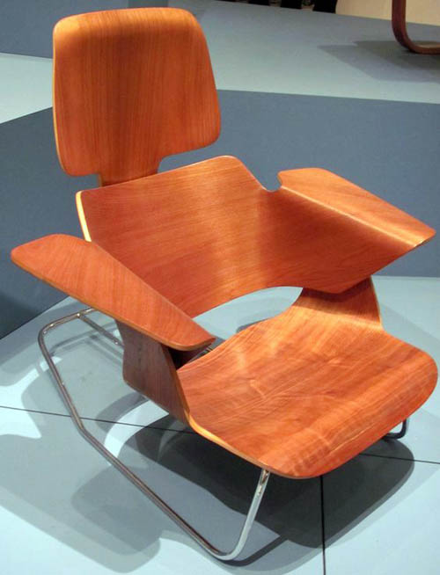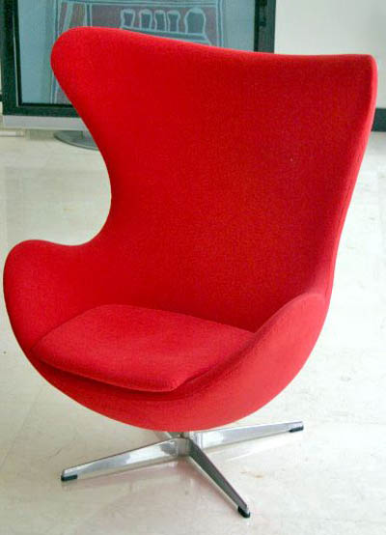
Деревянные полы являются практически главной отличительной чертой скандинавских интерьеров, ведь Скандинавия сплошь покрыта лесами. Длинные, широкие доски слегка отбеливаются, чтобы придать изысканной состаренности. Для тех, кто не может жить без ковровых покрытий, скандинавский интерьер подразумевает натуральные напольные покрытия из шерсти. Нередко используется деревянный настил в сочетании с большим ковром мягкой текстуры.
Особенностями ключевыми являются:
1) Стены светлого или белого тонов.
2) Мебель выполняется из дерева бледных тонов, к примеру, березы, которая покрашена бледной или же белой краской.
3) Пол выполняется из ламината, состаренной и белой доски, а также дерева.
4) Окна оформляются упрощенно, занавески кисейные и струящиеся, которые пропускают максимальное количество света.
5) Цветовая гамма ограниченная, в основном белым цветом, а также оттенки его. Добавляют небольшое число ярких оттенков, чтобы сделать акцент.
6) Большое количество источников освещения, яркость света.
7) Жилые помещения имеют открытую планировку.
